# 设置程序不被系统“一键清理”功能结束

## 在系统界面找到“兖矿云通讯录”程序打开并登录程序，点击系统界面下方“□”按钮后打开系统后台程序管理界面，如下图所示：

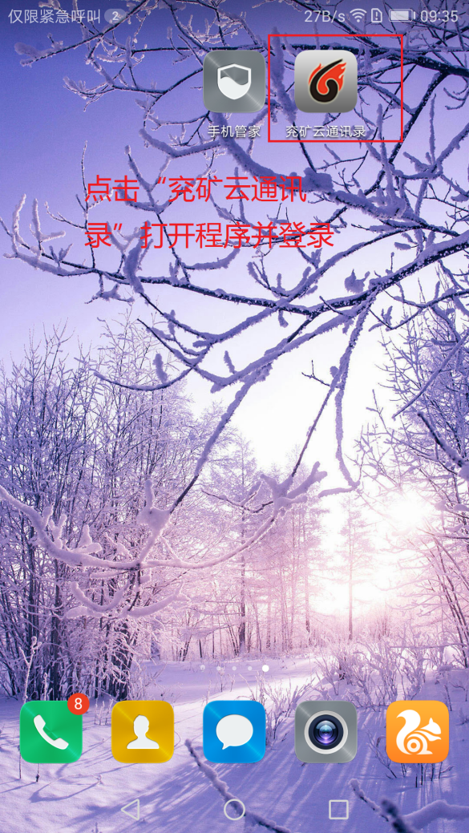 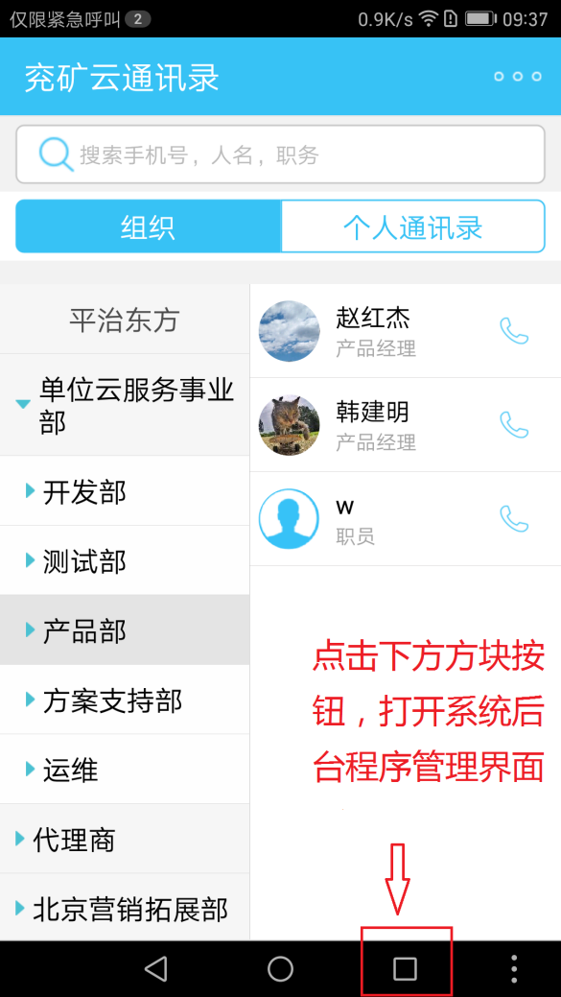

## 在系统后台程序管理界面，找到“兖矿云通讯录”程序的锁定按钮，点击进行锁定，如下图所示：

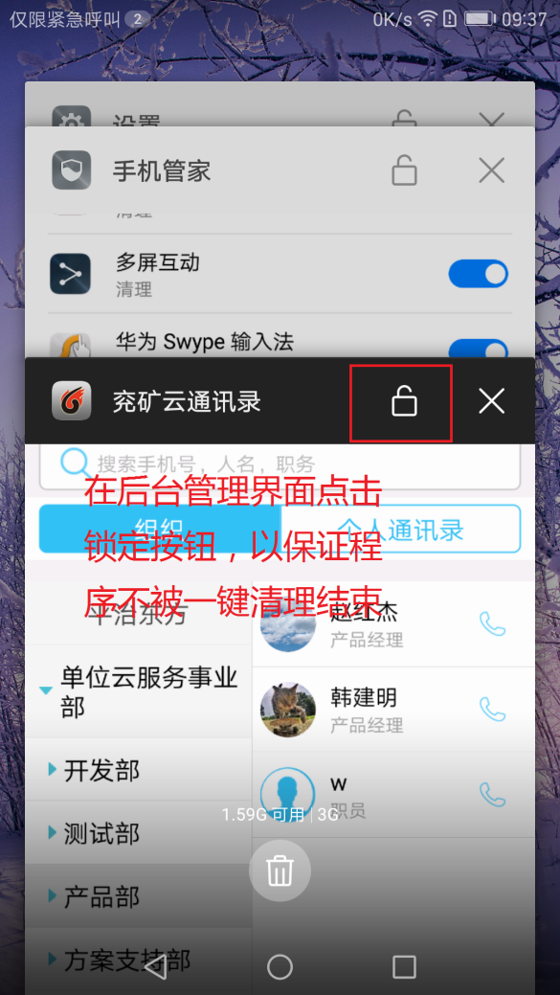 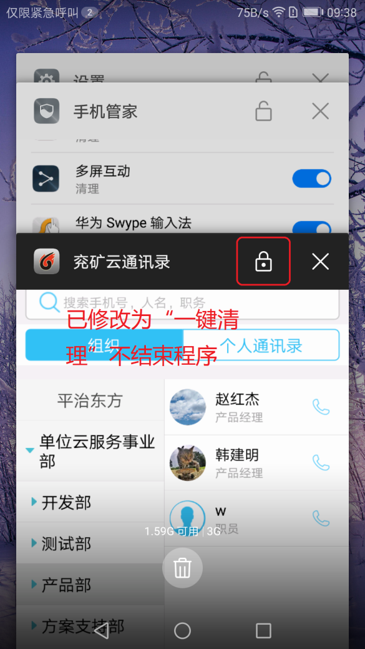

# 设置程序权限

## 在系统界面找到“手机管家”并打开，在打开的手机管家界面点击“权限管理”选项，如下图所示：

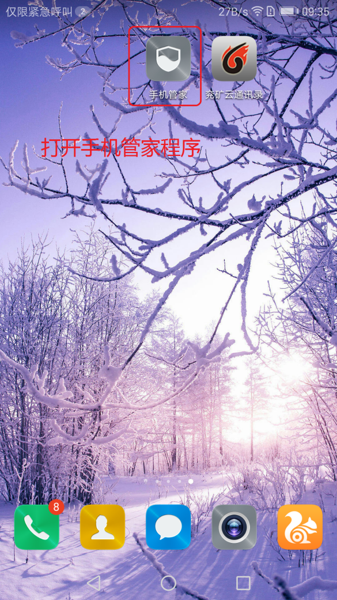 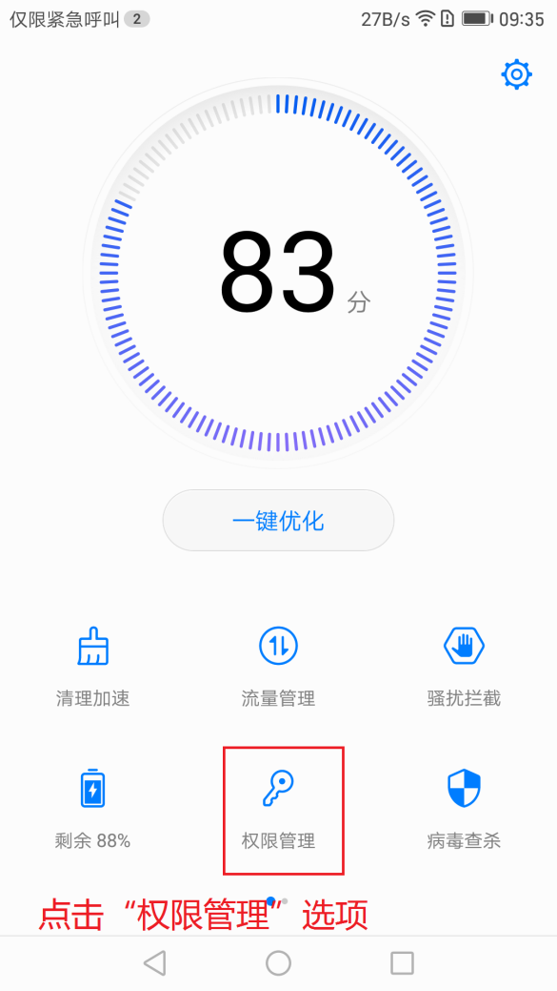

## 在权限管理界面找到“兖矿云通讯录”，打开“兖矿云通讯录”权限设置选项，在打开的应用权限界面找到“设置单项权限”，如下图所示：

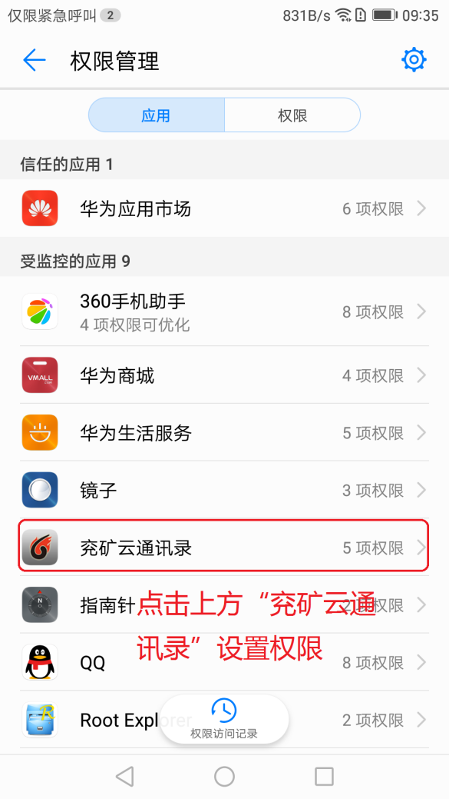 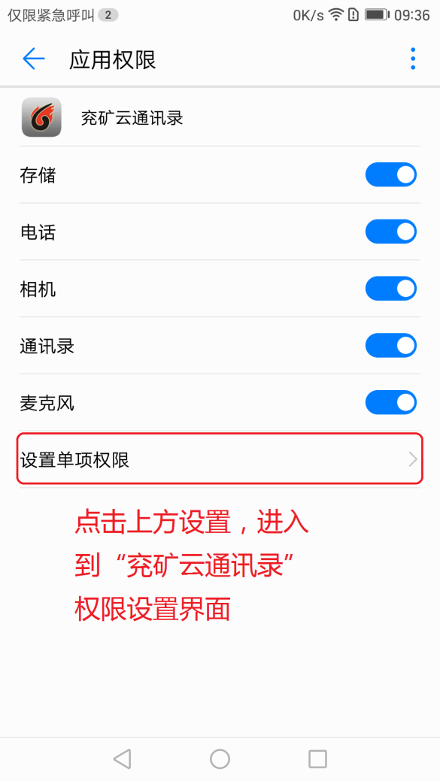

## 在“兖矿云通讯录”权限设置中开启“信任此应用”和“应用自动启动”权限，如下图所示：

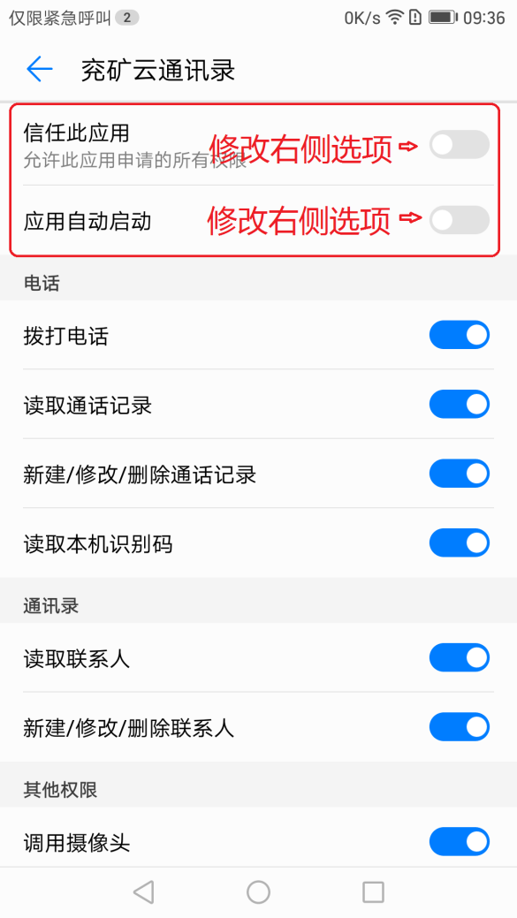 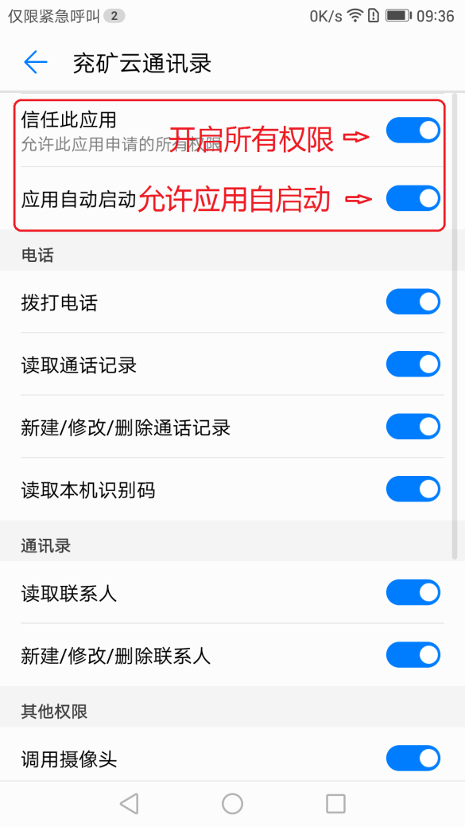

# 关闭锁定清理“兖矿云通讯录”

## 在系统界面找到“手机管家”并打开，在手机管家点开的界面手指向右滑动到第二页设置界面，找到“锁屏清理”选项并打开，如下图所示：

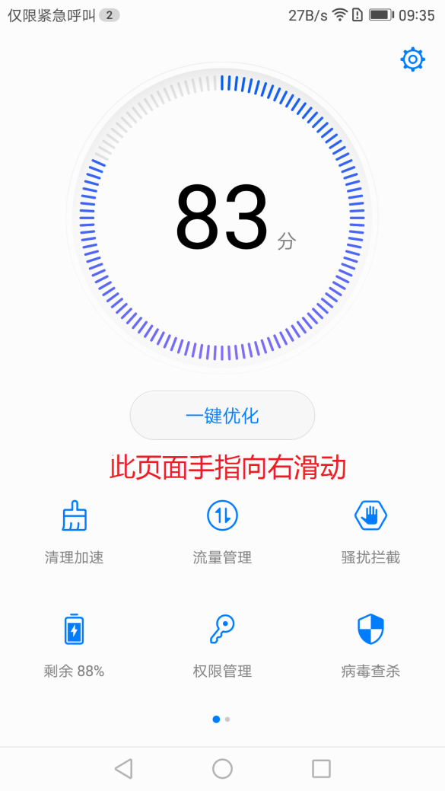 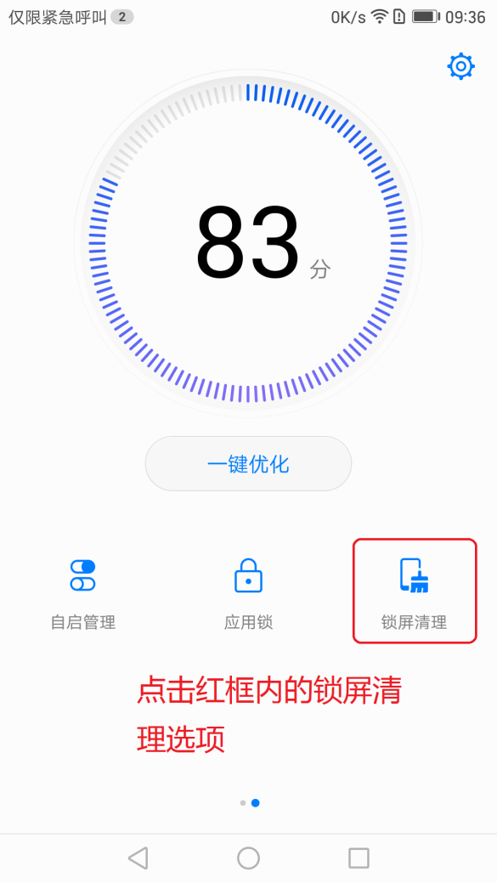

## 在锁屏清理界面找到“兖矿云通讯录”，关闭锁屏清理“兖矿云通讯录”，如下图所示：

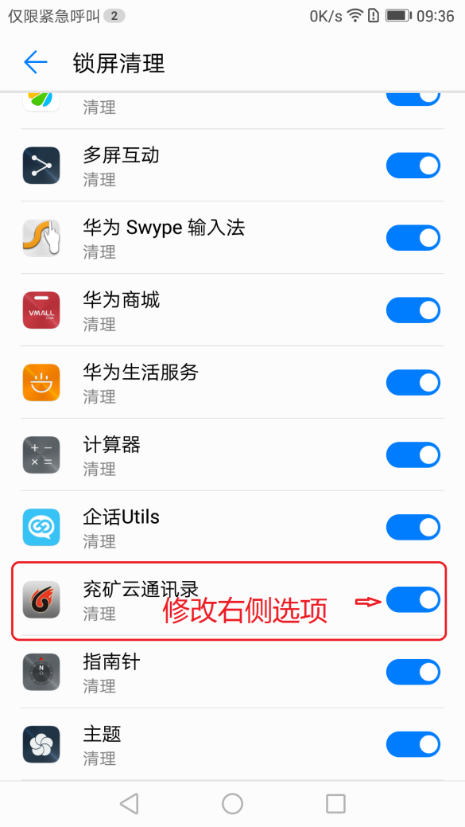 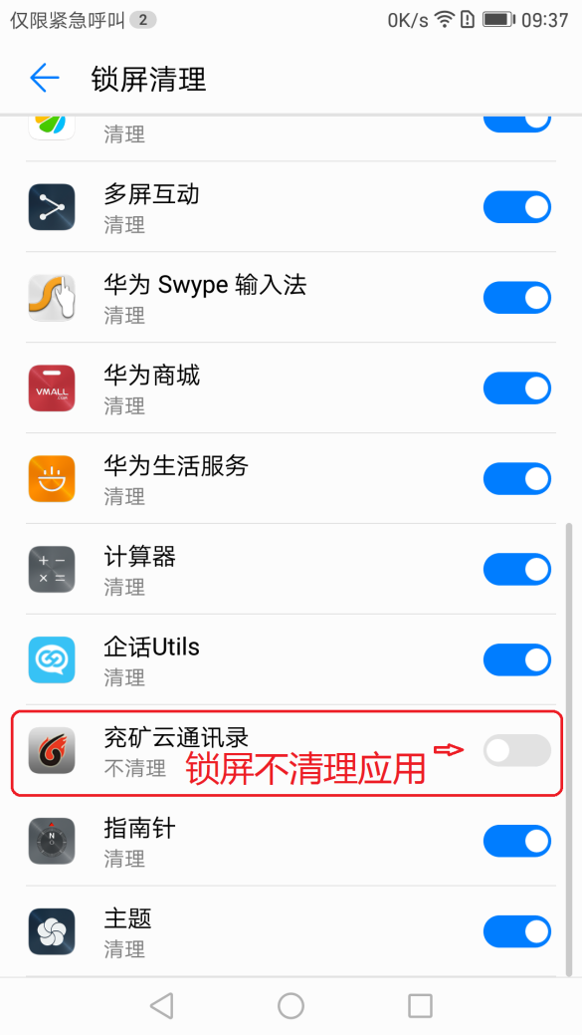

# 注：上方三处设置需要全部开启**（系统“一键清理”，程序权限以及锁屏自动清理应用**）才能保证锁屏情况下来电弹屏可以出现。